Ethereum
hebdomadaire
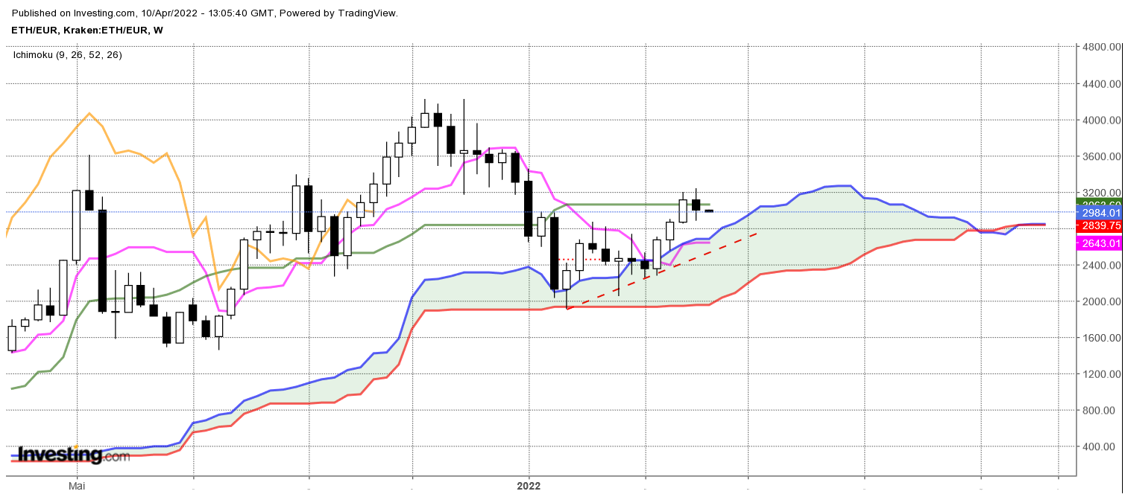
L’Ethereum vient de retoucher le haut de la semaine dernière avant de corriger légèrement.
Cette action des prix dessine une résistance mineure sur 3240 sous la forme d’un sommet en pince. Si cette résistance n’est pas dépassée rapidement, les haussiers ne voyant plus les prix progresser seront enclins à réaliser leurs gains, ce qui se traduira par une correction baissière.
Replacé dans son contexte, cet arrêt de la progression des cours survient après la formation de trois chandeliers blancs. Mais cette succession de chandelles blanches tend à assécher le courant acheteur. Nous ne sommes pas encore dans un environnement suracheté qui pourrait déboucher sur un retournement baissier mais il est possible que le marché trouve nécessaire de faire une pause avant de repartir à la hausse.
Cet arrêt de la hausse trouve aussi pour explication le plat de KS de 3063 qui doit servir de résistance ou de support selon la position des prix. Ce plat restera au cours des prochaines semaines une zone d’attraction aussi bien dans un mouvement de hausse que lors d’une correction baissière.
Dans ce contexte, une hausse sera envisagée en dépassement et en tenue des prix au-dessus de 3063. Mais elle sera limitée au sommet récent de 4220. Sous 3063, la bordure haute du nuage renforcée par la TS offrira une zone de support entre 2686 et 2643.

JOUR
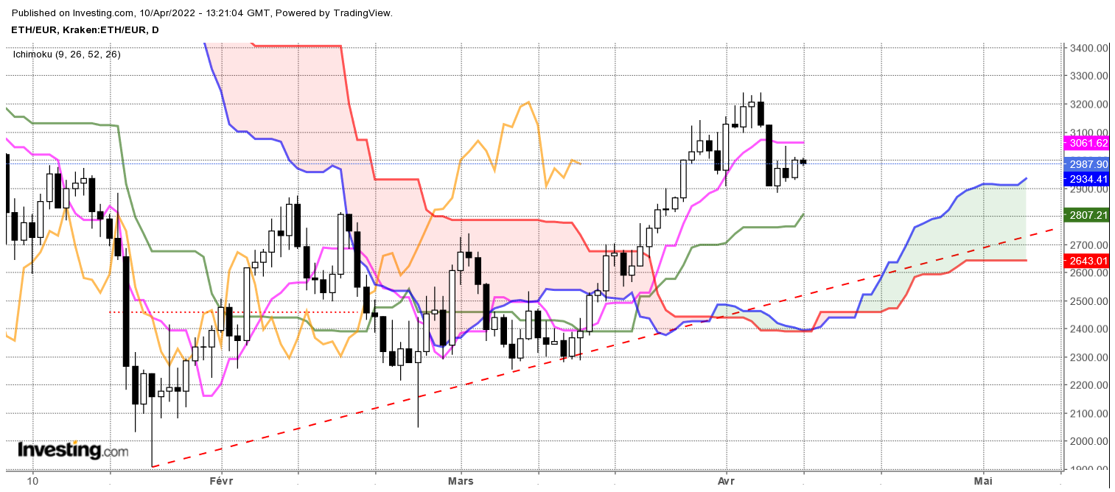

La baisse a débuté sur la zone haute des 3240 points. Nous retrouvons sur cette zone la formation s’une structure de retournement en étoile du soir. Mais c’est la chandelle du 06 avril (J-5) sur le graphique qui donne des perspectives négatives à la cryptomonnaie. Elle est noire et sans ombre, elle traduit une séance de baisse relativement soutenue de l’ouverture à la clôture. Pour autant, le rebond des cours sur 2900 peut indiquer que la structure de retournement a atteint son but, ainsi les prix pourront dorénavant évoluer dans un autre contexte.
Mais tant que le point médian du long chandelier noir de 3016 ne sera pas dépassé en clôture, cette bougie pèsera sur les prix et n’incitera pas les haussiers à ouvrir des positions longues.
Quoi qu’il en soit, le développement horizontal de la TS nous indique quant à lui que le marché n’est plus en mouvement. Hausses et baisses peuvent alors s’alterner sans pour autant donner une orientation directionnelle aux prix.

CONCLUSION : consolidation des prix autour du plat de KS de 3063

TS (mauve) = plus haut + plus bas sur les 9 dernières périodes
2

KS (vert) = plus haut + plus bas sur les 26 dernières périodes
2
LS (orange) = clôture décalée de 26 périodes en arrière

SSA (bordure du nuage) = TS + KS projetée 26 périodes en avant
2

SSB (bordure opposée du nuage) = plus haut + plus bas sur les 52 dernières
2

périodes, projetées 26 périodes en avant

Unités de temps :

W: weekly

D: daily

H4: base 4 heures

H1 : base horaire

30M : base 30 minutes

